**ภาคผนวก**

**ภาคผนวก ก**

**ค่าปริมาณอากาศเสียที่เข้าและออกจากระบบน้ำตกแบบขั้นบันได**

**ตาราง ก-1** ข้อมูลค่าปริมาณอากาศเสียที่เข้าและออกจากระบบน้ำตกแบบขั้นบันไดลดมลพิษทางอากาศ

**ครั้งที่ 1**

|  |  |  |  |  |
| --- | --- | --- | --- | --- |
|  | **ก๊าซ CO2** (%) | **ก๊าซ O2** (%) | **ก๊าซ H2S** (ppm) | **ก๊าซอื่นๆ** (%) |
| อากาศเสียเข้าระบบ | 0.20 | 20.10 | 12.00 | 79.70 |
| 0.20 | 19.90 | 7.00 | 79.90 |
| 0.20 | 19.20 | 36.00 | 80.60 |
| ค่าเฉลี่ย 0.20 | ค่าเฉลี่ย 19.73 | ค่าเฉลี่ย 18.33 | ค่าเฉลี่ย 80.06 |
| อากาศเสียออกจากระบบ | 0.10 | 20.70 | 9.00 | 79.20 |
| 0.10 | 20.70 | 7.00 | 79.20 |
| 0.10 | 19.90 | 6.00 | 80.00 |
| ค่าเฉลี่ย 0.10 | ค่าเฉลี่ย 20.43 | ค่าเฉลี่ย 7.33 | ค่าเฉลี่ย 79.47 |

**ครั้งที่ 2**

|  |  |  |  |  |
| --- | --- | --- | --- | --- |
|  | **ก๊าซ CO2** (%) | **ก๊าซ O2** (%) | **ก๊าซ H2S** (ppm) | **ก๊าซอื่นๆ** (%) |
| อากาศเสียเข้าระบบ | 0.10 | 21.50 | 15.00 | 78.40 |
| 0.10 | 21.60 | 11.00 | 78.30 |
| 0.20 | 21.50 | 6.00 | 78.30 |
| ค่าเฉลี่ย 0.13 | ค่าเฉลี่ย 21.53 | ค่าเฉลี่ย 10.67 | ค่าเฉลี่ย 78.33 |
| อากาศเสียออกจากระบบ | 0.10 | 21.20 | 3.00 | 78.70 |
| 0.10 | 21.20 | 9.00 | 78.70 |
| 0.10 | 21.20 | 12.00 | 78.70 |
| ค่าเฉลี่ย 0.10 | ค่าเฉลี่ย 21.20 | ค่าเฉลี่ย 8.00 | ค่าเฉลี่ย 78.70 |

**ครั้งที่ 3**

|  |  |  |  |  |
| --- | --- | --- | --- | --- |
|  | **ก๊าซ CO2** (%) | **ก๊าซ O2** (%) | **ก๊าซ H2S** (ppm) | **ก๊าซอื่นๆ** (%) |
| อากาศเสียเข้าระบบ | 0.20 | 21.10 | 13.00 | 78.70 |
| 0.20 | 21.20 | 24.00 | 78.60 |
| 0.10 | 21.30 | 11.00 | 78.60 |
| ค่าเฉลี่ย 0.16 | ค่าเฉลี่ย 21.20 | ค่าเฉลี่ย 16.00 | ค่าเฉลี่ย 78.63 |
| อากาศเสียออกจากระบบ | 0.10 | 20.70 | 10.00 | 79.20 |
| 0.10 | 20.80 | 4.00 | 79.10 |
| 0.10 | 20.90 | 3.00 | 79.00 |
| ค่าเฉลี่ย 0.10 | ค่าเฉลี่ย 20.80 | ค่าเฉลี่ย 5.67 | ค่าเฉลี่ย 79.10 |

**ครั้งที่ 4**

|  |  |  |  |  |
| --- | --- | --- | --- | --- |
|  | **ก๊าซ CO2** (%) | **ก๊าซ O2** (%) | **ก๊าซ H2S** (ppm) | **ก๊าซอื่นๆ** (%) |
| อากาศเสียเข้าระบบ | 0.10 | 21.40 | 9.00 | 78.50 |
| 0.20 | 21.40 | 21.00 | 78.40 |
| 0.20 | 20.70 | 7.00 | 79.10 |
| ค่าเฉลี่ย 0.16 | ค่าเฉลี่ย 21.16 | ค่าเฉลี่ย 12.33 | ค่าเฉลี่ย 78.67 |
| อากาศเสียออกจากระบบ | 0.10 | 21.00 | 3.00 | 78.90 |
| 0.10 | 21.10 | 2.00 | 78.80 |
| 0.10 | 21.10 | 7.00 | 78.80 |
| ค่าเฉลี่ย 0.10 | ค่าเฉลี่ย 21.06 | ค่าเฉลี่ย 4.00 | ค่าเฉลี่ย 78.83 |

**ครั้งที่ 5**

|  |  |  |  |  |
| --- | --- | --- | --- | --- |
|  | **ก๊าซ CO2** (%) | **ก๊าซ O2** (%) | **ก๊าซ H2S** (ppm) | **ก๊าซอื่นๆ** (%) |
| อากาศเสียเข้าระบบ | 0.20 | 20.40 | 16.00 | 78.40 |
| 0.20 | 21.00 | 20.00 | 78.80 |
| 0.20 | 21.00 | 10.00 | 78.80 |
| ค่าเฉลี่ย 0.20 | ค่าเฉลี่ย 20.80 | ค่าเฉลี่ย 15.33 | ค่าเฉลี่ย 78.67 |
| อากาศเสียออกจากระบบ | 0.10 | 20.00 | 8.00 | 79.90 |
| 0.10 | 20.20 | 8.00 | 79.70 |
| 0.10 | 20.50 | 9.00 | 79.40 |
| ค่าเฉลี่ย 0.10 | ค่าเฉลี่ย 20.23 | ค่าเฉลี่ย 8.33 | ค่าเฉลี่ย 79.67 |

**ครั้งที่ 6**

|  |  |  |  |  |
| --- | --- | --- | --- | --- |
|  | **ก๊าซ CO2** (%) | **ก๊าซ O2** (%) | **ก๊าซ H2S** (ppm) | **ก๊าซอื่นๆ** (%) |
| อากาศเสียเข้าระบบ | 0.10 | 21.60 | 9.00 | 78.30 |
| 0.20 | 21.50 | 6.00 | 78.30 |
| 0.10 | 21.70 | 18.00 | 78.20 |
| ค่าเฉลี่ย 0.13 | ค่าเฉลี่ย 21.60 | ค่าเฉลี่ย 11.00 | ค่าเฉลี่ย 78.26 |
| อากาศเสียออกจากระบบ | 0.10 | 21.30 | 4.00 | 78.60 |
| 0.10 | 21.30 | 11.00 | 78.60 |
| 0.10 | 21.30 | 7.00 | 78.60 |
| ค่าเฉลี่ย 0.10 | ค่าเฉลี่ย 21.30 | ค่าเฉลี่ย 7.33 | ค่าเฉลี่ย 78.60 |

**ภาคผนวก ข**

**ภาพแสดงการทดลองและสถานที่ปฏิบัติงานโรงเตาเผามูลฝอยชุมชน**

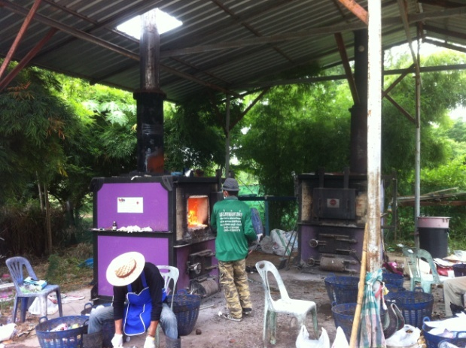 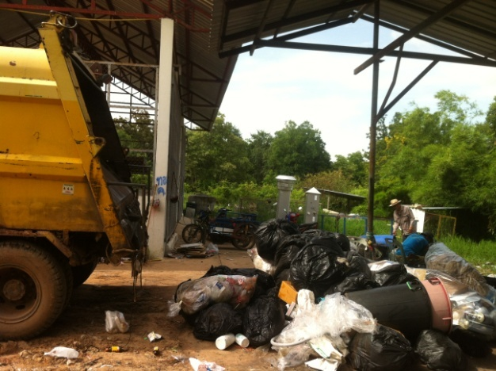

**ภาพที่ ก-1** การปฏิบัติงานที่เตาเผามูลฝอยชุมชน **ภาพที่ ก-2** การเก็บขนมูลฝอยในแต่ละวัน

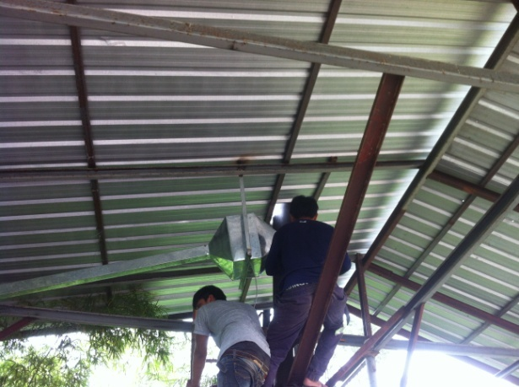 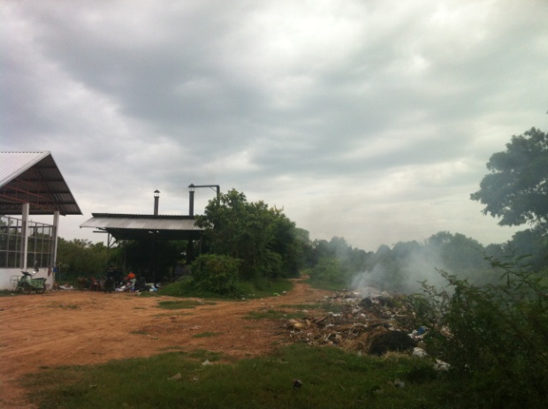

**ภาพที่ ก-3** การติดตั้งระบบปล่องดูดอากาศเสีย **ภาพที่ ก-4** สภาพทั่วไปในการปฏิบัติงาน

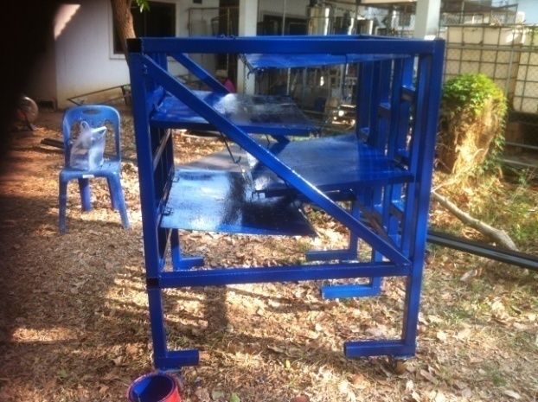 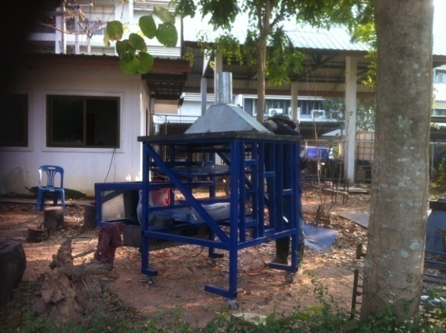

**ภาพที่ ก-5** โครงสร้างระบบน้ำตกแบบขั้นบันได  **ภาพที่ ก-6** การก่อสร้างระบบน้ำตกแบบขั้นบันได

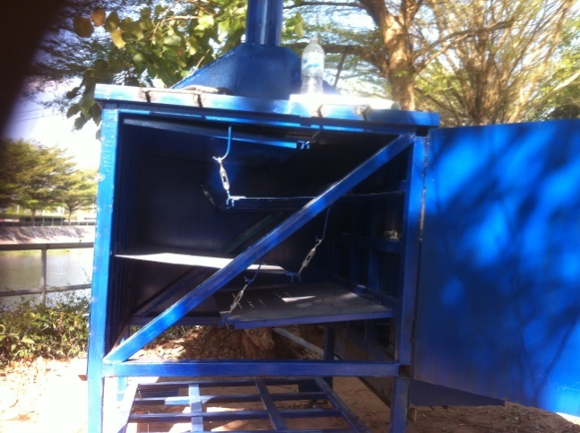 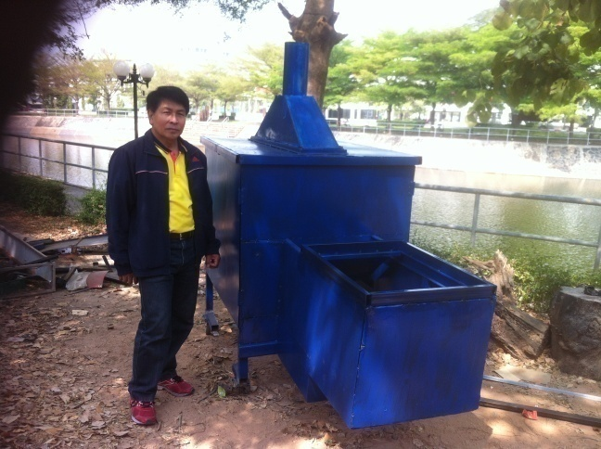

**ภาพที่ ก-7** ภายในระบบน้ำตกแบบขั้นบันได **ภาพที่ ก-8** การสร้างระบบน้ำตกแบบขั้นบันได

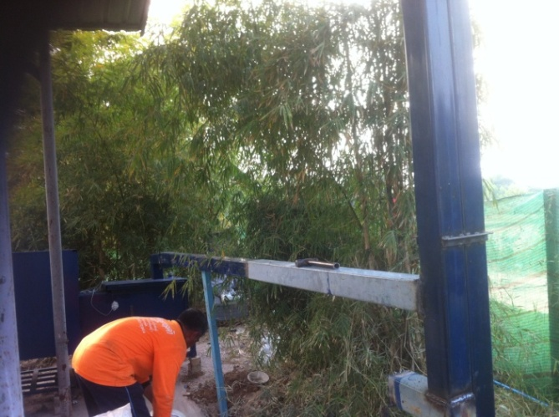 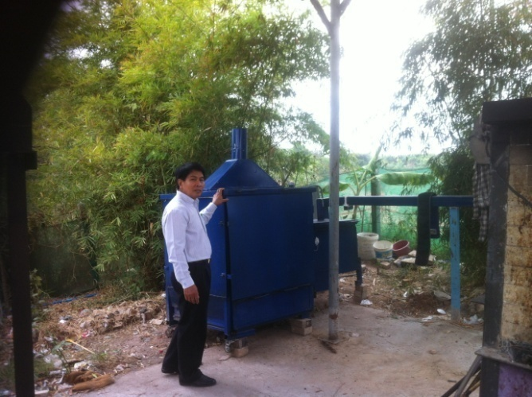

**ภาพที่ ก-9** การติดตั้งปล่องดูดอากาศเสียเข้าระบบ  **ภาพที่ ก-10** การติดตั้งระบบที่โรงเตาเผามูลฝอย

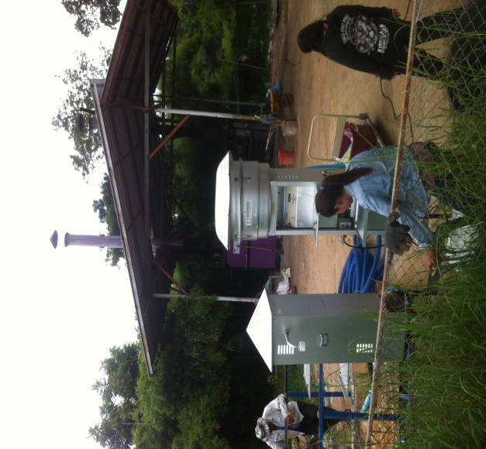 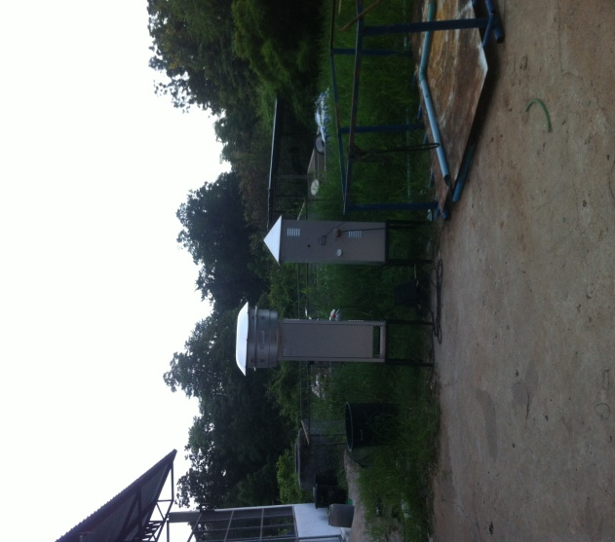

**ภาพที่ ก-11** การติดตั้งเครื่องวัดปริมาณฝุ่นในอากาศ **ภาพที่ ก-12** เครื่องวัด TSP และ PM10

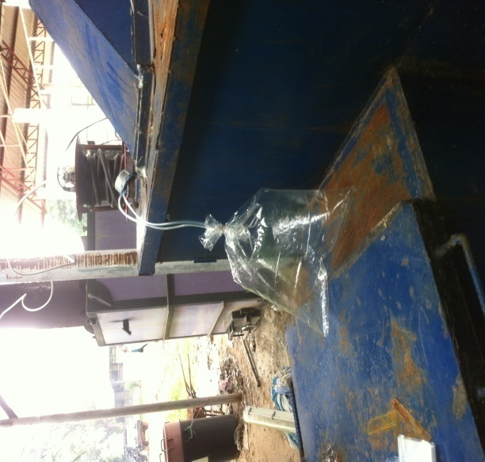 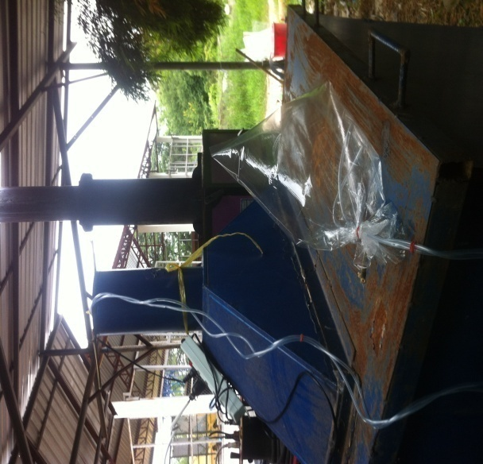

**ภาพที่ ก-13** การเก็บอากาศเสียก่อนเข้าระบบ **ภาพที่ ก-14** การเก็บอากาศออกจากระบบ

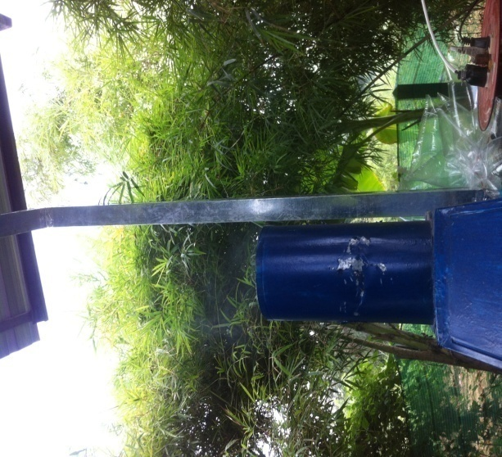 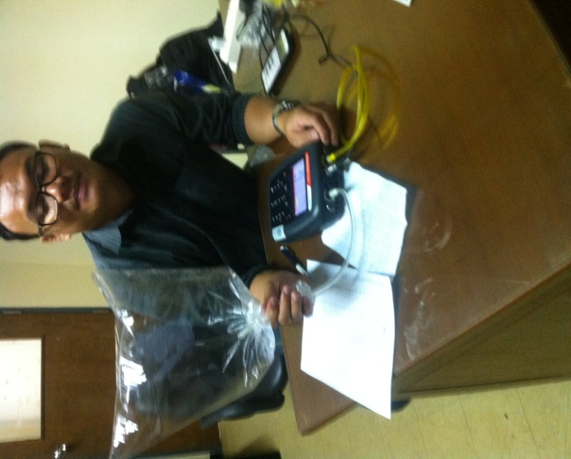

**ภาพที่ ก-15** อากาศที่ออกจากระบบที่ปลายปล่อง **ภาพที่ ก-16** เครื่องวัดก๊าซ Gas Analyzer

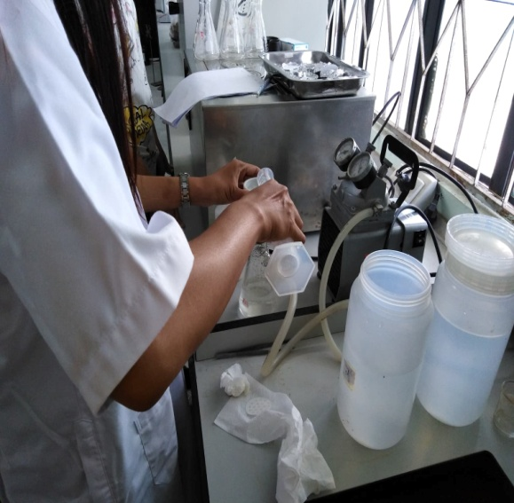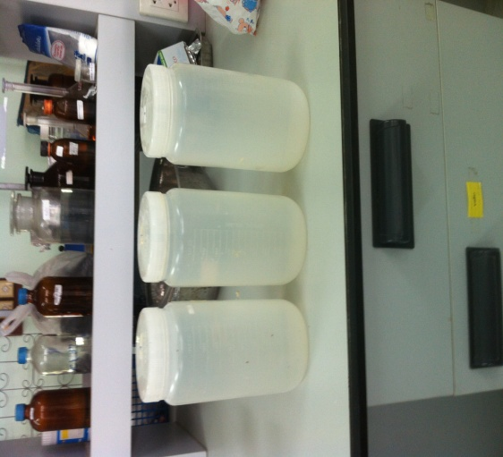

**ภาพที่ ก-17** เก็บน้ำมาวิเคราะห์ที่ห้องปฏิบัติการ **ภาพที่ ก-18** การหาค่าของแข็งแขวนลอย

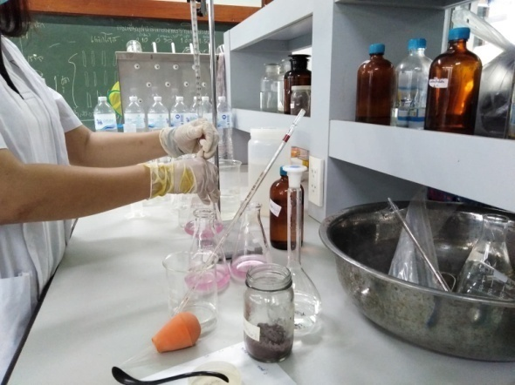

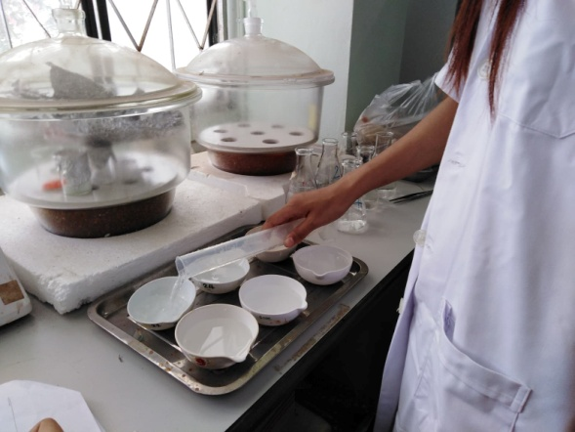

**ภาพที่ ก-19** การวิเคราะห์หาค่า TDS **ภาพที่ ก-20** การหาค่าความกระด้างของน้ำ

**ประวัติผู้วิจัย**

1. ชื่อ (ภาษาไทย) : ผศ.ถวิล แสนตรง

(ภาษาอังกฤษ) : Asst. Prof.Tawin Saentrong

**2. ตำแหน่งปัจจุบัน :** ผู้ช่วยศาสตราจารย์ สาขาวิชาชีววิทยา

คณะวิทยาศาสตร์และเทคโนโลยี มหาวิทยาลัยราชภัฏมหาสารคาม

**3. หน่วยงานที่อยู่ที่ติดต่อได้พร้อมโทรศัพท์ และโทรสาร และ e-mail**

สาขาชีววิทยา คณะวิทยาศาสตร์และเทคโนโลยี มหาวิทยาลัยราชภัฏมหาสารคาม อำเภอเมือง จังหวัดมหาสารคาม 44000 โทร 043-722118 ต่อ 207 โทรสาร -

e-mail : Tawin_saentrong@hotmail.com

**4. ประวัติการศึกษา :**

ปริญญาโท วิทยาศาสตรมหาบัณฑิต (พฤกษศาสตร์) มหาวิทยาลัยเกษตรศาสตร์

ปริญญาตรี การศึกษาศาสตร์บัณฑิต (ชีววิทยา) มหาวิทยาลัยศรีนครินทรวิโรฒ

ปริญญาตรี ส่งเสริมการเกษตรบัณฑิต มหาวิทยาลัยสุโขทัยธรรมาธิราช

**6. สาขาที่มีความชำนาญพิเศษ** : พฤกษศาสตร์

**7. ประสบการณ์ที่เกี่ยวข้องกับการบริหารงานวิจัย ทั้งภายในและภายนอกประเทศ**

1. การศึกษาลักษณะทางกายวิภาคของเลี่ยนผลเล็กและเลี่ยนผลโต. วิทยานิพนธ์ บัณฑิตวิทยาลัย, มหาวิทยาลัยเกษตรศาสตร์.

2. การพัฒนาวนอุทยาน อุทยานและเขตรักษาพันธุ์สัตว์ป่าในเขตอีสานใต้

3. ก๊าซชีวภาพจากบ่อบำบัดน้ำเสียของโรงงานผลิตน้ำประปา มหาวิทยาลัยราชภัฏมหาสารคาม จังหวัดมหาสารคาม (หัวหน้าวิจัย, ทุนวิจัยวช., 2558)

4. ระบบสะพานเติมอากาศในแหล่งน้ำห้วยคะคาง มหาวิทยาลัยราชภัฏมหาสารคาม (ผู้ร่วมวิจัย, ทุนวิจัยวช., 2560)

5. ปริมาณ องค์ประกอบและค่าความร้อนของมูลฝอยที่เข้าสู่ระบบเตาเผามูลฝอยชุมชน องค์การบริหารส่วนตำบลท่าสองคอน อ.เมือง จ.มหาสารคาม (ผู้ร่วมวิจัย, วิจัยสถาบัน. 2561)

**ผู้ร่วมโครงการวิจัย**

**1.ชื่อ (ภาษาไทย)** : ดร.นุกูล กุดแถลง

(ภาษาอังกฤษ) : Dr.Nukool kudthalang

**2. ตำแหน่งปัจจุบัน** : อาจารย์ ประจำสาขาวิทยาศาสตร์สิ่งแวดล้อม คณะวิทยาศาสตร์และเทคโนโลยี

มหาวิทยาลัยราชภัฏมหาสารคาม

**3. หน่วยงานที่อยู่ที่ติดต่อได้พร้อมโทรศัพท์และโทรสาร**

สาขาวิทยาศาสตร์สิ่งแวดล้อม คณะวิทยาศาสตร์และเทคโนโลยี มหาวิทยาลัยราชภัฏมหาสารคาม 44000 โทรศัพท์ 043-722118 ต่อ 241 โทรสาร 043-742620

e-mail : [nukoolkudthalang@yahoo.com](mailto:nukoolkudthalang@yahoo.com)

**4. ประวัติการศึกษา**

ปริญญาเอก สาขาชีววิทยาสิ่งแวดล้อม มหาวิทยาลัยเทคโนโลยีสุรนารี

ปริญญาโท วิทยาศาสตรมหาบัณฑิต (วิทยาศาสตร์สิ่งแวดล้อม) มหาวิทยาลัยเกษตรศาสตร์

ปริญญาตรี การศึกษาบัณฑิต (เคมี) มหาวิทยาลัยศรีนครินทรวิโรฒ มหาสารคาม

**5. สาขาที่มีความชำนาญพิเศษ**

นิเวศวิทยาแหล่งน้ำ (Freshwater ecology)

6. ประสบการณ์ที่เกี่ยวข้องกับการบริหารงานวิจัยทั้งภายในและภายนอกประเทศ

1. การศึกษาการผันแปรของปริมาณฟลูออไรด์ตามชั้นคุณภาพลุ่มน้ำในลุ่มน้ำชี. วิทยานิพนธ์

บัณฑิตวิทยาลัย, มหาวิทยาลัยเกษตรศาสตร์.

1. The Monitoring and Assessment of Water Quality in The Upper Part of Chi Basin

Using Physicochemical Variables and Benthic Macro invertebrates.

3. กังหันน้ำผลิตกระแสไฟฟ้าในแม่น้ำชี จังหวัดมหาสารคาม (ผู้ร่วมวิจัย ทุนวิจัยวช., 2554)

4. เครื่องสูบน้ำดิบพลังงานแสงอาทิตย์ในงานประปา มหาวิทยาลัยราชภัฏมหาสารคาม จังหวัด

มหาสารคาม (ผู้ร่วมวิจัย ทุนวิจัยวช., 2557)

5. ก๊าซชีวภาพจากบ่อบำบัดน้ำเสียของโรงงานผลิตน้ำประปา มหาวิทยาลัยราชภัฏมหาสารคาม จังหวัดมหาสารคาม (ผู้ร่วมวิจัย, ทุนวิจัยวช., 2558)

6. ระบบสะพานเติมอากาศในแหล่งน้ำห้วยคะคาง มหาวิทยาลัยราชภัฏมหาสารคาม (ผู้ร่วมวิจัย, ทุนวิจัยวช., 2560)

**ผู้ร่วมโครงการวิจัย**

1. ชื่อ (ภาษาไทย) : ผศ.เชิดชัย สมบัติโยธา

(ภาษาอังกฤษ) : Asst.Prof. Cherdchai Sombatyotha

**2. ตำแหน่งปัจจุบัน** : ผู้ช่วยศาสตราจารย์ สาขาวิชาวิทยาศาสตร์สิ่งแวดล้อม

คณะวิทยาศาสตร์และเทคโนโลยี มหาวิทยาลัยราชภัฏมหาสารคาม

**3. หน่วยงานที่อยู่ที่ติดต่อได้พร้อมโทรศัพท์ และโทรสาร และ e-mail**

สาขาวิทยาศาสตร์สิ่งแวดล้อม คณะวิทยาศาสตร์และเทคโนโลยี มหาวิทยาลัยราชภัฏมหาสารคาม

อำเภอเมือง จังหวัดมหาสารคาม 44000 โทร 043-722118 ต่อ 207 โทรสาร 043-742620

E-mail : [csombatyotha@hotmail.com](mailto:csombatyotha@hotmail.com)**,** E-mail : [csombatyotha@gmail.com](mailto:csombatyotha@gmail.com)

**4. ประวัติการศึกษา :**

ปริญญาโท วิทยาศาสตรมหาบัณฑิต (เทคโนโลยีการบริหารสิ่งแวดล้อม) มหาวิทยาลัยมหิดล

ปริญญาตรี วิทยาศาสตรบัณฑิต (เทคโนโลยีชีวภาพ) มหาวิทยาลัยมหาสารคาม

**5. สาขาที่มีความชำนาญพิเศษ** พลังงานกับสิ่งแวดล้อม,การจัดการมูลฝอยและของเสียอันตราย

**6. ประสบการณ์ที่เกี่ยวข้องกับการบริหารงานวิจัย ทั้งภายในและภายนอกประเทศ**

1. ปัญหาอุปสรรคของการจัดทำระบบมาตรฐานการจัดการสิ่งแวดล้อม ISO 14001: กรณีศึกษา โครงการ TLC (Training Lead Consultancy Project) (2544)

2. การศึกษาความหลากหลายทางชีวภาพของเห็ดในชุมชนป่าโคกโก่ง ต.หนองห้าง อ.กุฉินารายณ์ จ.

กาฬสินธุ์ (ผู้ร่วมวิจัย, 2545)

3. การแปรรูปผลิตภัณฑ์หวายเพื่อวิสาหกิจชุมชน (ผู้วิจัย, 2546)

4. สารกำจัดศัตรูพืชที่ตกค้างในผักสดในตลาดสดเทศบาลเมืองมหาสารคาม (ผู้วิจัย, 2552)

5. กังหันน้ำผลิตกระแสไฟฟ้าในแม่น้ำชี จังหวัดมหาสารคาม (หัวหน้าวิจัย ทุนวิจัยวช., 2554)

6. เครื่องสูบน้ำดิบพลังงานแสงอาทิตย์ในงานประปา มหาวิทยาลัยราชภัฏมหาสารคาม จังหวัดมหาสารคาม (หัวหน้าวิจัย ทุนวิจัยวช., 2557)

7. ก๊าซชีวภาพจากบ่อบำบัดน้ำเสียของโรงงานผลิตน้ำประปา มหาวิทยาลัยราชภัฏมหาสารคาม จังหวัดมหาสารคาม (ผู้ร่วมวิจัย, ทุนวิจัยวช., 2558)

8. ระบบสะพานเติมอากาศในแหล่งน้ำห้วยคะคาง มหาวิทยาลัยราชภัฏมหาสารคาม (ผู้ร่วมวิจัย, ทุนวิจัยวช., 2560)

9. ปริมาณ องค์ประกอบและค่าความร้อนของมูลฝอยที่เข้าสู่ระบบเตาเผามูลฝอยชุมชน องค์การบริหารส่วนตำบลท่าสองคอน อ.เมือง จ.มหาสารคาม (ผู้วิจัย, วิจัยสถาบัน., 2561)